Управление образования администрации Ленинского
городского округа
муниципальное бюджетное общеобразовательное учреждение
«Бутовская средняя общеобразовательная школа № 1»

Творческий проект в старшей группе на тему «Дружба начинается с улыбки»

Подготовила и провела:

Гусейнова З.Н

ЖК «Бутово -парк»

Творческий проект в старшей группе на тему «Дружба начинается с улыбки»

Тип проекта: творческий
Продолжительность: краткосрочный (1 неделя)
Участники проекта: воспитатель, дети, родители.
Актуальность темы: Дружба - личные бескорыстные взаимоотношения между людьми, основанные на любви, доверии, искренности, взаимных симпатиях, общих интересах и увлечениях. Обязательными признаками дружбы являются взаимность, доверие и терпение. На сегодняшний день проблема жестокости и равнодушия в молодежной среде становится все более очевидной. Основа гуманного отношения к людям - способность к сопереживанию, к сочувствию - проявляется в самых разных жизненных ситуациях. Поэтому у детей нужно формировать не только представления о должном поведении, а прежде всего нравственные чувства.
Цель проекта: Формировать у детей понятие о том, что значит уметь дружить, установить дружеские отношения между сверстниками.
Задачи:
Образовательные:
- формировать представления детей о дружбе между людьми;
- учить детей дружеским формам взаимодействия;
- учить считаться с желаниями сверстников, ограничивая свои желания;
- расширять и систематизировать знания о культуре поведения и взаимоотношениях между людьми.
Развивающие:
- развивать социально-коммуникативные качества;
- развивать эмоциональную сторону детской личности;
- развивать творческие и речевые способности детей.
Воспитательные:
- воспитывать потребность проявлять доброту, заботу, внимание, сочувствие, оказывать взаимопомощь;
- воспитывать здоровый дух соперничества и способствовать сплочению коллектива.
Участие родителей в реализации проекта: Создать атмосферу эмоционального комфорта, взаимопонимания и поддержки. Совместное с детьми разучивание стихотворений о дружбе, беседы.
План реализации проекта:
1.Беседа: «Умейте дружбой дорожить».
2. Конспект НОД в средней группе «С чего начинается дружба».
3. Чтение художественной литературы: М. Пляцковский «Урок дружбы», Э.Успенский «Крокодил Гена и его друзья»,
В.Катаев «Цветик - семицветик», Л. Воронкова «Что сказала бы мама?», русская народная сказка «Лиса и журавль»,
Э.Успенский «Дядя Фёдор, пёс и кот» (главы из книги).
4. Инсценировка сказки «Заюшкина избушка».
5. Дидактические игры: «Добрые и вежливые слова», «Передай своё настроение», «Угадай настроение», «Скажи, кто твой друг?» (узнать друга по описанию), «Да - нет», «Дорисуй рисунок».
6. Пословицы и поговорки о дружбе.
7. Заучивание стихотворений о дружбе.
8.Пальчиковые игры: «В гости к пальчику большому», «Апельсин», «Сороконожки», «Дружные пальчики», «Дружат в нашей группе».
9. Подвижные игры: «Котята и щенята», «Найди себе пару», «Лавата», «Подтолкни шарик», «Теремок».
10. Сюжетно – ролевые игры: «Семья», «В кафе», «Детский сад».
11. Создание фотовыставки «Мы – дружные ребята».
12. Мирилки – которые помогают детям помириться.
13. Консультации для родителей: «Дружба крепкая», «Дружеские отношения взрослых и детей в семье – основа воспитания положительных черт характера ребенка».
Предполагаемый результат: Сплочение коллектива, проявление доброты, заботы, внимания, сочувствия, оказание взаимопомощи.
Стратегия осуществления проектной деятельности:
Данный проект осуществляется в рамках старшей группы, в совместной деятельности педагога, музыкального руководителя и детей.
Продукт проектной деятельности: Совместное творчество, игры, рекомендации для родителей. Совместное творчество родителей и детей «Поделка другу своими руками»

Беседа «Умейте дружбой дорожить ».
Цель: выяснить представления детей о дружбе, с кем они дружат и почему.
Ход беседы:
Воспитатель: (читает стихотворение)
Дружба – это теплый ветер,
Дружба – это светлый мир.
Дружба – солнце на рассвете,
Для души веселый пир.
Дружба – это только счастье.
Дружба у людей одна.
С дружбой не страшны ненастья,
С дружбой жизнь весной полна.
Воспитатель: Дети, о чем это стихотворение? (ответы детей)
Да, это стихотворение о дружбе. Дружить – значит, не обижать, делиться своими игрушками и помогать. В свою очередь друг – это тот, кто всегда рядом и поможет в трудную минуту. Например, одеться или обуться, научить завязывать шнурки и шарфик. Тот, кто всегда поделится обедом. Найти друга не так-то тяжело, а вот сохранить хорошие отношения труднее. У каждого человека есть (должен быть) друг, не правда ли? Уверена, что и у вас есть друзья. Расскажите о них (3—5 и более высказываний). Кто же такой друг? Подумайте хорошенько и скажите, кого можно назвать своим другом?
(Педагог выслушивает суждения детей). Суть их чаще всего сводится к тому, что друг — это тот, с кем интересно, кто не обижает, во всем слушается, охотно делится игрушками и сладостями. Другом может называться тот, кто готов разделить и твою радость, и твое горе, а если понадобится, отдать тебе все, что имеет сам,— уточняет воспитатель и спрашивает: — А как вы сами должны относиться к другу?
Воспитатель: Сейчас я предлагаю Вам подойти к своему другу или подруге, и поделится своей радостью, хорошим настроением и теплом (дети ищут себе пару).
Повторяйте вместе со мной такие слова:
Я – человечек! (показ рукой на себя).
Ты человечек! (показ рукой на друга).
У меня есть сердечко (показ рукой на сердце).
У тебя есть сердечко (показ рукой на сердце друга).
У меня щечки гладкие (растираем щечки).
У тебя щечки гладкие (растираем щечки друга).
У меня губки сладкие (показ на губы).
У тебя губки сладкие (показ на губы друга).
Я с тобой дружу (берутся за руки).
Нашей дружбой дорожу (обнимают друга).
Звучит песня «Дружба крепкая».
Воспитатель: Дружба – это величайшая ценность, клад и подарок судьбы. Дружба всегда помогает нам и в учебе, и в работе, и в жизни в целом. Благодаря ей, человек становится лучше, добрее и духом сильнее. Поэтому, иметь хорошего друга – это огромное благо, без которого человеку прожить невозможно!

Конспект НОД по развитию речи «С чего начинается дружба».
Цель: Формировать знания детей о таких понятиях как «друг», «дружба».
Задачи:
- Закрепить правила дружеских отношений.
- Добиваться усвоения детьми умений оценивать чувства и поступки других в различных ситуациях.
- Закреплять правильное произношение детей, следить за полными ответами, активизировать в речи прилагательные.
- Воспитывать доброжелательное отношение к окружающим.
Предварительная работа: беседа о дружбе, друзьях; обсуждение конфликтных ситуация в группе и нахождение путей их разрешения; рассматривание иллюстраций, чтение художественной литературы, заучивание пословиц о дружбе; слушание и исполнение песен о дружбе.
Ход НОД:
Воспитатель: Дорогие дети! Я рада видеть вас всех здоровыми и с хорошим настроением. Мне очень хочется, чтобы хорошее настроение у вас сохранилось на весь день. Так давайте подарим приветливые улыбки друг другу.
Собрались все дети в круг
Я твой друг, и ты мой друг.
Крепко за руки возьмёмся,
И друг другу улыбнёмся.
Воспитатель: Ребята с чего начинается дружба? (ответы детей).
Верно, дружба начинается с улыбки, потому что улыбающийся человек настроен доброжелательно. Доброжелательный человек тот, кто желает вам добра.
А как вы думаете, мы все с вами одинаковые? (ответы детей).
Конечно, нет! Хоть мы и общаемся все вместе, живем рядом, но мы отличаемся друг от друга характером, внешностью, желаниями и еще много чем. Есть у нас и общие моменты, которые нас объединяют.
Игра «Слушайте внимательно!»
В этом мы сейчас убедимся. Поиграем в игру. Я вам буду говорить задание, а вы движениями на него отвечать.
Поднимите руки вверх те, кто любит зарядку.
Похлопайте в ладоши те, кто любит мороженое.
Поставьте руки на пояс те, кто любит на улице гулять.
Топните правой ногой те, кто любит ходить в гости.
Попрыгайте те, кто любит мультики.
Воспитатель: Вот видите, сколько общего, сколько любимых занятий нас всех вместе объединяет! Ребята, сегодня утром почтальон принес в детский сад письмо. Давайте, посмотрим от кого? На письме обратный адрес, от Кота Леопольда. А вы знаете кто это, из какой сказки? (ответы детей) Да, правильно «Приключение Кота Леопольда». Давайте прочитаем письмо.
«Здравствуйте, дорогие ребята! Пишет вам Кот Леопольд. Меня измучили мышата - проказники. Сколько бы я ни призывал озорников к дружбе и спокойствию, каждый раз мыши придумывают все новые проделки. И смешно то, что в свои ловушки мышата обычно попадают сами. Тогда я спешу к ним на помощь, и раскаявшиеся мышата стараются не проказничать. Но все начинается по новой и я снова "подлый трус", так меня обзывают мыши, отказывающиеся верить в искренность и доброту мою. Помогите мне, пожалуйста, подружиться с мышатами».
Воспитатель: Ребята, поможем Коту Леопольду? (Да)
Но сначала отдохнем.
Физкультминутка: «Мы – друзья».
Дружно за руки берись,
Вправо – влево повернись! (повороты вправо – влево)
Будем веселиться, (хлопки)
Прыгать (прыжки)
И кружиться .(кружение)
Много радостных людей, (идём по кругу)
Добрых верных нам друзей.
Ссориться не будем, (подходим к центру)
Про печаль забудем! (отходим назад)
Воспитатель: Ребята, посмотрите перед вами четыре картинки, как вы думаете, какая из них лишняя. Дети выбирают «лишнюю» картинку. В ходе обсуждения приходим к выводу: на трёх картинках изображены добрые, веселые дети, а на четвёртой – драчуны, поэтому она «лишняя». Мы эти картинки положим в коробочку. Пусть мышата, посмотрят, каким должен быть настоящий друг. (добрым, внимательным, смелым, храбрым, заботливым и т.д.). Воспитатель: А теперь давайте поиграем.
Игра «Комплименты».
Скажем друг другу приятные слова. Дети стоят по кругу поворачиваются, пожимают ладони друг другу и говорят: «Света, добрая». «Алина, заботливая». «Полина, ты красивая умная». «Максим, ты храбрый, трудолюбивый» и т.д. Воспитатель: Пришло время вспомнить, какие мы с вами учили пословицы о дружбе. Дети:
Нет друга – ищи, а нашел – береги.
Доброму слову – добрый ответ.
Не имей сто рублей, а имей сто друзей.
Дружба – как стекло, разобьешь – не сложишь.
Один за всех, и все за одного.
Человек без друзей, что дерево без корней.
Дружба – самое, дорогое сокровище.
Дружба, дороже денег.
Доброе слово дороже богатства.
Дружба - великая сила.
Дружба крепка не лестью, а правдой и честью.
Без беды друга не узнаешь.
За дружбу дружбой платят.
Воспитатель: Молодцы! Много знаете пословиц о дружбе. Я все записала, мы положим их тоже в коробочку. Дружбой надо дорожить и не обижать своих друзей, но для того что бы иметь хороших друзей нужно самому научиться быть хорошим другом.
А давайте составим необычный плакат о дружбе. (дети подходят к столу, на котором большой ватман).
Ребята, ладонь это символ доверия, искренности и дружбы. Если взрослые и дети будут дружить на нашей планете, тогда мы сможем назвать нашу планету – Планетой мира и дружбы. Давайте отпечатки наших ладошек оставим на нашем плакате (дети макают ладошки в разноцветные краски и делают круг.)
Включить музыку «Песня о дружбе» (мультфильм «Маша и медведь»)
Воспитатель: Вот какой круг дружбы у нас получился. Давайте его фотографируем и тоже положим в коробочку. Ребята, у вас сейчас какое настроение? (ответы детей).
Предлагаю в честь радостного настроения, в честь дружбы детей в нашей группе запустить фейерверк из мыльных пузырей. Пускание мыльных пузырей.
Воспитатель: Мыльные пузыри, мы тоже положим в коробочку. Все запакуем и отправим мышатам посылку. Я думаю, они перестанут пакостничать и вредничать. И будут жить дружно и тогда жизнь непременно повернется к ним своей солнечной стороной.
Ребята посмотрите друг на друга, улыбнитесь друг другу. Каждый из вас – радость для всех. Каждый из вас – это маленькое чудо! Если у вас есть друг, берегите дружбу с ним, цените её.
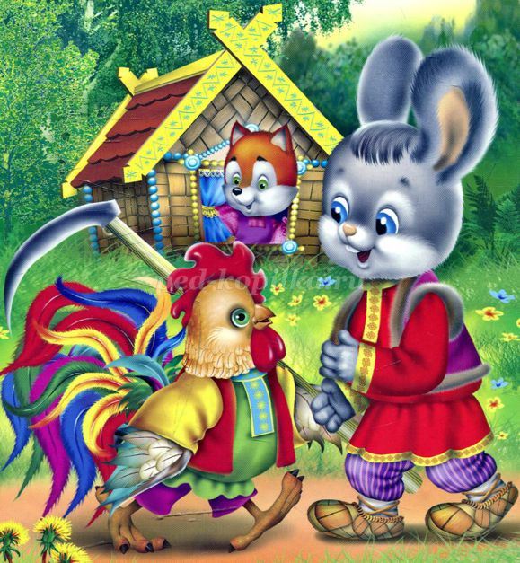

Инсценировка сказки: «Заюшкина избушка»
Цель: развивать умение детей развивать определенные черты характера персонажа, передавать их самостоятельно, находя выразительные средства. Развивать диалогическую речь. Воспитывать устойчивый интерес к театрально-игровой деятельности.
Ход действия (стоят 2 избушки: ледяная и лубяная, вокруг снег)
Автор: Жили - были, лиса да заяц, у лисы была избушка ледяная, а зайчика лубяная. Пришла весна, у лисы избушка растаяла, а у зайца стоит по-прежнему. (звучит музыка - весенняя, дети имитируют солнце, деревья, птиц, бабочек). Вот и попросилась лиса к зайчику погреться, а сама его и выгнала. Идет зайчик (звучит грустная музыка, зайчик имитирует печаль) и плачет, а навстречу ему собаки. Собаки: О чем зайчик плачешь? Зайчик: Как же мне не плакать, была у меня избушка лубяная, а у лисы ледяная, попросилась она ко мне погреться, да меня и выгнала.
Собаки: Не плачь зайчик, мы ее выгоним.
Автор: Пошли они к избушке.
Собаки: Гав, гав, пойди лиса вон.
Лиса: Как выскочу, как выпрыгну, пойдут клочки по закоулочкам!
Автор: Собаки испугались и убежали. А зайка идет и снова плачет, а навстречу ему медведь.
Медведь: О чем зайка плачешь?
Зайчик: Как же мне Мишенька не плакать, была у меня избушка лубяная, а лисы ледяная, пришла весна, у лисы избушка растаяла, попросилась она меня к себе погреться, да меня и выгнала.
Медведь: Не плач зайка, пойдем, я ее выгоню.
Зайчик: Нет, не выгонишь, собаки гнали и не выгнали, и ты не выгонишь.
Медведь: Нет, выгоню.
Автор: Пошли они к избушке, медведь, как зарычит».
Медведь: Пойди лиса вон.
Лиса: Как выскочу, как выпрыгну, пойдут клочки по закоулочкам.
Автор: Медведь перепугался и убежал. Идет зайчик и плачет, а навстречу ему волк.
Волк: У-У-У-У, о чем зайчик плачешь?
Зайчик: Как же мне не плакать, была у меня избушка лубяная, а у лисы, ледяная, попросилась она ко мне погреться, да меня и выгнала.
Волк: Не плач зайчик, пойдем я ее выгоню.
Зайчик: Нет, не выгонишь, собаки гнали, гнали, и не выгнали, медведь гнал, гнал и не выгнал, и ты не выгонишь…
Волк: Нет, выгоню.
Автор: Подошли они к избушке, волк как завоет.
Волк: У-У-У, пойди лиса вон.
Лиса: Как выскочу, как выпрыгну, пойдут клочки по закоулочкам.
Автор: Волк испугался и убежал, а зайчик идет, и пуще прежнего плачет.
А на встречу ему петух. (звучит бодрая музыка)
Петух: Ку-ка-ре-ку, о чем зайчик плачешь?
Зайчик: Как же мне не плакать Петя, была у меня избушка лубяная, а у лисы ледяная, пришла весна, у лисы избушка растаяла, попросилась она ко мне погреться, да меня и выгнала.
Петух: Пойдем я ее выгоню.
Зайчик: Нет, не выгонишь, собаки гнали, гнали и не выгнали, медведь гнал, гнал и не выгнал, волк гнал, гнал и не выгнал, и ты не выгонишь.
Петух: Нет, выгоню.
Автор: вот пошли они к избушке, петух как запоет.
Петух: Ку-ка-ре-ку, несу косу на плечи, хочу лису посечи, пойди лиса вон с печи!
Лиса: Сапожки одеваю.
Петух: Ку-ка-ре-ку несу косу на плечи, хочу лису посечи, пойди лиса вон с печи!
Лиса: Шубку надеваю.
Петух: Ку-ка-ре-ку, несу косу на плечах, хочу лису посечи, пойди лиса вон с печи!
Автор: Лиса выбежала из избушки и побежала без оглядки, а петух, зажили с зайчиком вдвоем весело и счастливо.
Звучит веселая музыка («Ах вы сени»), все герои и участники сказки танцуют, заяц и петух посередине круга.

Описание дидактических игр, используемых в работе над проектом.
«Добрые и вежливые слова». Дети стоят в кругу. Взрослый берет в руки мяч и начинает игру. Он называет любое доброе или вежливое слово и бросает мяч одному из детей. Поймавший мяч придумывает новое слово, называет его и бросает мяч другому ребенку. Мяч не ловят, если было произнесено «недоброе» слово, и ребенок может объяснить, почему это слово ему не понравилось или неприятно.
«Угадай настроение»
Воспитатель рассказывает детям о том, что у каждого человека есть разные настроения. Он называет ситуации и просит детей ответить, какие чувства они будут испытывать в тех или иных случаях: мама не отпускает тебя на прогулку; папа подарил тебе красивую игрушку; младший брат дразнит тебя и др.
«Какое настроение»
Вариант № 1:
У детей конверты с карточками, на которых изображены люди. В центр стола кладем карточку пиктограмму с той или иной эмоцией (радость, грусть, удивление, злость, испуг, страх).
Задание: найти карточки, на которых изображены люди, с эмоциональным состоянием, обозначенным на карточке-пиктограмме.
Вариант № 2:
На столе разложены карточки-пиктограммы эмоциональных состояний лицевой стороной вниз. Один ребенок выбирает любую карточку.
Задание: изобразить данную эмоцию. Задания для остальных детей – угадать, какая это эмоция.
«Дорисуй рисунок».
Ребенку даётся рисунок, и предлагается дорисовать людей с эмоциональным состоянием. Это способствует развитию творческого воображения и мелкой моторики.
«Узнай по описанию».
Ребенок должен описать своего друга: какой цвет волос, во что любит играть, во что одет и так далее.
«Да-да-да. Нет-нет - нет»
Воспитатель: задает вопросы, а дети отвечают хором.
1.Сильные руки бросятся в драку (нет-нет - нет)
2.Добрые руки погладят собаку (да-да-да)
3.Умные руки умеют играть (да-да-да)
4.Добрые руки будут обижать (нет-нет-нет)
5.Ласковые руки умеют лечить (да-да-да)
6.Сильные руки будут дразнить (нет-нет-нет)
7.Будем крепко мы дружить (да - да -да)
Воспитатель:
Вы все ребята
Вы все ребята дошколята
Никого в беде не бросим,
Не отнимем, а попросим.
Всем нам будет хорошо.
Вместе радостно, легко.

Пословицы и поговорки, используемые в работе над проектом.
Без беды друга не узнаешь.
Без друга в жизни туго.
Был бы друг – будет и досуг.
Верному другу цены нет.
Вода у друга лучше, чем у врага – мёд.
Дерево держится корнями, а человек — друзьями.
Дружба — великая сила.
Друзья познаются в беде.
Нет друга — ищи, а нашел — береги.
Старый друг лучше новых двух.
Не имей сто рублей, а имей сто друзей.
Дружба – как стекло, разобьешь – не сложишь.
Один за всех, и все за одного.
Человек без друзей, что дерево без корней.
Дружба – самое, дорогое сокровище.
Дружба, дороже денег.
Доброе слово дороже богатства.
Ради друга терпи и пургу и снег. Скатерть со стола — и дружба сплыла.

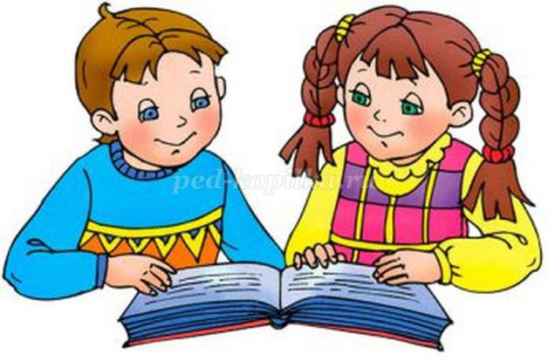

Стихотворения для заучивания, используемые в работе над проектом.
Про дружбу.
Дружит с солнцем ветерок,
А роса – с травою.
Дружит с бабочкой цветок,
Дружим мы с тобою.
Всё с друзьями пополам,
Поделить мы рады!
Только ссориться друзьям,
Никогда не надо! (Энтин Юрий)
Подружки.
Мы поссорились с подружкой,
И уселись по углам.
Очень скучно друг без дружки!
Помириться нужно нам.
Я ее не обижала –
Только мишку подержала,
Только с мишкой убежала,
И сказала: «Не отдам!».
Я пойду и помирюсь,
Дам ей мишку, извинюсь,
Дам ей мячик, дам трамвай,
И скажу: «Играть давай!» ( А. Кузнецова)
Подарок.
Пришла ко мне подружка,
И мы играли с ней.
И вот одна игрушка,
Вдруг приглянулась ей:
Лягушка заводная,
Весёлая, смешная.
Мне скучно без игрушки –
Любимая была!
Но всё же я подружке
Игрушку отдала. (Елена Благинина)

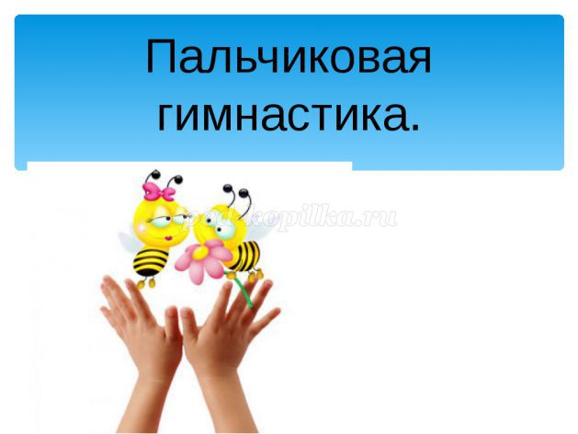
Пальчиковые игры, используемые в работе над проектом.
В гости к пальчику большому.
В гости к пальчику большому,
Приходили прямо к дому
Указательный и средний,
Безымянный и последний.
Сам мизинчик-малышок,
Постучался на порог.
Вместе пальчики-друзья,
Друг без друга им нельзя.
Апельсин
Мы делили апельсин.
Много нас , а он – один! (Левая рука в кулачке, правая ее обхватывает)
Эта долька – для ежа (Правой рукой поочередно разжимаем пальцы левой руки, начиная с мизинчика).
Эта долька – для чижа.
Эта долька – для котят.
Эта долька — для утят.
Эта долька — для бобра.
А для волка – кожура! (Встряхиваем обе кисти)
Сороконожки.
Две сороконожки,
Бежали по дорожке. (Средний и указательный пальчики обеих рук идут навстречу друг другу)
Встретились, (Ладошки смотрят друг на друга)
Обнялись, (пожать одной рукой другую несколько раз) (Ладошки разжались)
Насилу расстались – (Разжать ладошки)
И – попрощались! (Обе руки машут друг другу)
Дружные пальчики.
Эти пальчики щипают,(Большим и указательным пальцем щипаем ладонь другой руки )
Эти пальчики гуляют, (Указательный и средний «идут» по другой руке.)
Эти — любят поболтать, (Средний и безымянный трутся друг об друга)
Эти — тихо подремать, (Безымянный и мизинец прижимаем к ладони.)
А большой с мизинцем - братцем
Могут чисто умываться. (Крутим большим пальцем вокруг мизинца.)
Дружат в нашей группе.
Дружат в нашей группе (пальцы рук соединяют)
Девочки и мальчики. (в замок несколько раз)
Мы с тобой подружим
Маленькие пальчики.
Раз, два, три, четыре, пять (пальцы с мизинчика поочередно)
Начинаем мы считать.( соединяют друг с другом)
Раз, два, три, четыре, пять
Мы закончили считать. (руки вниз, встряхивают кистями)
Подвижные игры, используемые в работе над проектом.
«Котята и щенята».
Задачи: развивать ловкость ориентировку в пространстве. Упражнять в лазанье, беге.
Описание игры: играющие делятся на две группы: одни "котята", другие "щенята", они находятся в разных концах площадки. По сигналу котята начинают бегать, легко, как бы играя. На слова "котята!" они произносят "мяу!". В ответ на это щенята лают "гав-гав-гав!", на четвереньках бегут за котятами, которые быстро влезают на гимнастическую стенку. Щенята возвращаются на свои места.
После 2-3 повторений дети меняются ролями. Закончить игру можно следующим образом: предложить всем тихо и медленно "по - кошачьи" пройти и обнять друг друга.
«Найди себе пару».
Цель: учить быстро бегать, не мешая друг другу; закреплять названия цветов.
Ход игры: Воспитатель раздает разноцветные флажки играющим. По сигналу воспитателя дети бегают, при звуке бубна находят себе пару по цвету флажка и берутся за руки. В игре должно принимать участие нечетное кол-во детей, чтобы один остался без пары. Он и выходит из игры.
«Лавата».
Количество играющих: 3-8 и более человек
Выбирается ведущий. Дети встают в круг, берутся за руки и поют:
«Танец танцуем мы, тра-та-та, тра-та-та,
Танец танцуем мы — это лавата».
Мои ручки хороши? — спрашивает ведущий.
«Хороши!» — отвечают все хором.
Все берутся за руки и идут по кругу, повторяя первые две строчки.
«Мой носик хорош?» — спрашивает ведущий.
«Хорош!» — отвечают все хором.
Все прикладывают кончик указательного пальца к носу впереди стоящего соседа и снова идут по кругу, повторяя первые строчки.
«Мои коленки хороши?»
«Хороши!»
Все прикладывают ладошки к коленкам стоящих рядом детей и поют песенку, идя по кругу.
«Мои ушки хороши?»
«Хороши!»
Все прикладывают ладошки к ушкам детей, стоящих рядом по кругу, и снова идут по кругу с песенкой.
Можно использовать в игре и другие части тела: щеки, лоб, живот.
«Подтолкни шарик».
Количество играющих: 3 и более человек.
Инвентарь: воздушные шарики.
Надуйте шарик.
Играющие, взявшись за руки, встают в круг.
Постарайтесь не дать шарику коснуться земли, подталкивая его любой частью тела, в том числе и руками, которые должны оставаться соединенными.
Если шарик касается земли, группа теряет право подталкивать его руками. Каждый раз, когда шарик касается земли, запрет распространяется еще на одну часть тела.
«Теремок».
Задача: развить подражательность, воображение, двигательные навыки детей.
Оборудование: шапочки-маски зверей.
Описание. Играющие количеством не меньше шести выполняют следующие роли: мышка, лягушка, заяц, лисичка, волк и медведь. Всех животных может быть несколько, только медведь будет один. Все герои идут по кругу, взявшись за руки, и произносят первые слова сказки:
Стоит в поле теремок-теремок, Он не низок, не высок, не высок. Вот по полю мышка бежит, У дверей остановилась и стучит.
Все дети-«мышки» вбегают в круг и спрашивают: «Кто-кто в теремочке живет? Кто-кто в невысоком живет? » Никто им не отвечает, и они остаются в кругу. Остальные дети опять идут по кругу и произносят слова, называя поочередно лягушку, зайку, лисичку, волка. Им отвечают все стоящие в кругу: «Я - мышка-норушка», «Я - лягушка-квакушка» и т. д. А вы кто?» Услышав ответ, они говорят: «Иди к нам жить!» При обращении к медведю он отвечает: «А я - Мишка, всех ловишка!» После этих слов дети-герои разбегаются, а «медведь» старается их поймать. Пойманным детям медведь сам распределяет роли, остальные выбирают роли по желанию (в том числе медведь). Игра повторяется снова.
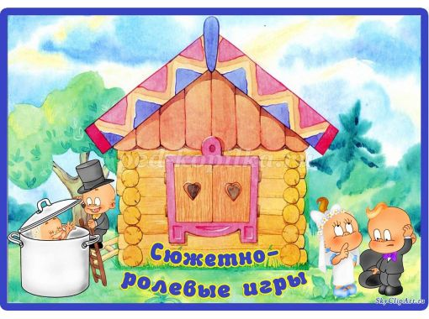
Сюжетно - ролевые игры, используемые в работе над проектом.
Семья.
Цель: формировать представление о коллективном ведении хозяйства, семейном бюджете, о семейных взаимоотношениях, совместных досугах, воспитывать любовь, доброжелательное, заботливое отношение к членам семьи, интерес к их деятельности.
Оборудование: все игрушки, необходимые для игры в семью: куклы, мебель, посуда, вещи и т. д.
Ход игры: воспитатель предлагает детям «поиграть в семью». Роли распределяются по желанию. Семья очень большая, у бабушки предстоит день рождения. Все хлопочут об устроении праздника. Одни члены семьи закупают продукты, другие готовят праздничный обед, сервируют стол, третьи подготавливают развлекательную программу. В ходе игры нужно наблюдать за взаимоотношениями между членами семьи, вовремя помогать им.
В кафе.
Цель: учить культуре поведения в общественных местах, уметь выполнять обязанности повара, официанта.
Оборудование: необходимое оборудование для кафе, игрушки-куклы, деньги.
Ход игры: в гости к детям приходит Буратино. Он познакомился со всеми детьми, подружился с другими игрушками. Буратино решает пригасить своих новых друзей в кафе, чтобы угостить их мороженым. Все отправляются в кафе. Там их обслуживают Официанты. Дети учатся правильно делать заказ, благодарят за обслуживание.
Детский сад
Цель: расширить знания детей о назначении детского сада, о профессиях тех людей, которые здесь работают, – воспитателя, няни, повара, музыкального работника, воспитать у детей желание подражать действиям взрослых, заботливо относиться к своим воспитанникам.
Оборудование: все игрушки, необходимые для игры в детский сад.
Ход игры: воспитатель предлагает детям поиграть в детский сад. По желанию назначаем детей на роли воспитателя, няни, музыкального руководителя. В качестве воспитанников выступают куклы, зверюшки. В ходе игры следят за взаимоотношениями с детьми, помогают им найти выход из сложных ситуаций.
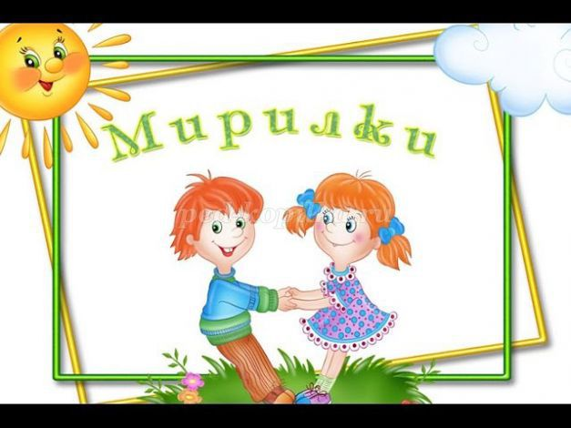
Мирилки, используемые в работе над проектом.
…
Мирись, мирись, мирись
И больше не дерись.
А если будешь драться,
То я буду кусаться.
А кусаться нам нельзя,
Потому что мы друзья!
…
Хватит нам уже сердиться,
Поскорей давай мириться:
- Ты мой друг!
- И я твой друг!
Мы обиды все забудем,
И дружить, как прежде будем!
...
Чтобы солнце улыбалось,
Нас с тобой согреть старалось,
Нужно просто стать добрей,
И мириться нам скорей!
…
Это - ты, а это - я.
Ты - хороший у меня.
Мой подарок дорогой,
И не нужен мне другой.
…
Чем ругаться и дразниться,
Лучше нам с тобой мириться!
Очень скучно в ссоре жить,
Потому давай дружить!
…
Пальчик за пальчик
Крепко возьмем,
Раньше дрались,
теперь ни по чем.

Консультации для родителей, используемые в работе над проектом.
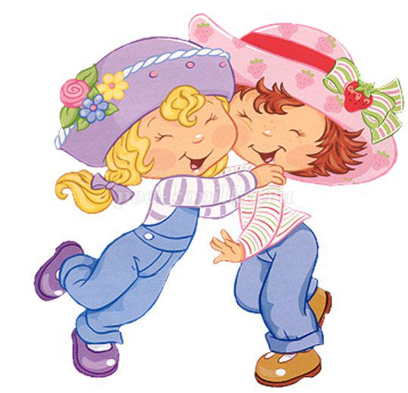
«Дружба крепкая».
Отношения между людьми могут строиться «на равных», либо один из друзей выбирает роль вожака, а другой становится ведомым. Если вы видите, что ваш ребенок равноправный партнер либо лидер, нет никакой необходимости ограничивать такое общение. Ребенок при этом приобретает социальный опыт положительного влияния на окружающих, еще более повышается его самооценка, ощущение собственной значимости. От этой дружбы ребенок может сам отказаться в любой момент. А вот запрет вызовет противоположную реакцию – мы же помним: то, что не разрешено, приобретает особую привлекательность.
Нередко бывает, что мальчик или девочка при переходе из одного садика в другой на первых порах заводит дружбу с наименее успешными детьми из нового коллектива – их внимание легче привлечь. В новичке видят шанс начать новую жизнь, наладить новые отношения, измениться. Побеседуйте с ребенком и попытайтесь ответить на вопрос: почему он дружит именно с этим мальчиком и девочкой? Причины могут быть разные, следовательно, разными будут ваши ответные действия. Наиболее типичные случаи.
1. Возможно у вашего ребенка низкая самооценка. Ему кажется, что дружбы с лучшими детьми он не достоин, и уж пусть лучше этот Петька, чем никто. В таком случае ситуация общения может изменится, только вместе с ростом самооценки. Меньше критики, никакого сравнения с другими. Отмечать самые незначительные достижения, создавать ситуации успеха для ребенка. Хорошо было бы совместно обсудить и выбрать для него интересное занятие, а вместе с тем и новый детский коллектив, где он мог бы наладить новые дружеские контакты.
2. Ваш ребенок не умеет оценивать людей. Он оправдывает скверные поступки своих друзей, смотрит на мир их глазами и просто не понимает, что дальнейшее общение с таким товарищем может привести к печальным последствиям. Необходимо помочь ребенку понять, кто есть кто в его окружении. Постарайтесь при этом не раскрасить мир в черные тона. Помните, что у любого человека есть недостатки, но есть и достоинства. Научите ребенка анализировать поступки других людей, делать из этого правильные выводы.
3. Ребенок не умеет строить взаимоотношения со сверстниками. Ребенок попадает под влияние из-за недостаточного социального опыта. Дружбе, как и всему остальному, ребенка нужно учить. Как правильно организовать игру, как выразить свое несогласие, как радоваться успехам товарища и не слишком огорчаться проигрышу, как радоваться успехам товарища и не слишком огорчаться проигрышу, как тактично сделать товарищу замечание. Приглашайте в гости детей, с которыми общается ваш ребенок. Обсуждайте вместе с ребенком мультфильмы, сериалы. Высказывайте собственные мысли по поводу отношений между героями, давайте им оценку.
4. Ваш ребенок обнаруживает сходные черты характера с неподходящим другом. Этот случай сродни скрытой форме болезни, когда она уже протекает в организме, разрушая его, но внешне никак себя не обнаруживает. Ребенок, внешне пока оставаясь прежним, послушным и воспитанным, уже поменял внутренние установки, принял такое нежелательное поведение как возможное для себя и подсознательно налаживает дружеские контакты с близким по духу. Через какое-то время «болезнь» выйдет наружу в разнообразных формах: от негативизма, агрессивности и непослушания ребенка до выраженных форм страха и неуверенности, робости. Этот случай наиболее сложный. Он потребует от родителей более длительного внешнего контроля и помощи. Необходимо обсудить с ребенком то, что вас в нем тревожит. Ограничить нежелательное общение, но не запретами, а пересмотрев досуг ребенка. Выберите дополнительные кружки, студии и сами постарайтесь больше времени проводить в общении с ребенком: организуйте поездки, прогулки.
Если вы попробовали различные способы, но ситуация не изменяется в лучшую сторону а скорее наоборот, имеет смысл обратиться за помощью к специалисту. Родителей должно насторожить также любое резкое изменение в поведении ребенка, когда, к примеру, веселый и непосредственный ребенок становится замкнутым, плаксивым, а спокойный – наоборот, чрезмерно возбудимым.

«Дружеские отношения взрослых и детей в семье – основа воспитания положительных черт характера ребенка».
Одинаковых семей не существует. В каждой семье есть свои традиции и свои особенности. Но, несмотря на различные уклады жизни во всех семьях, где подрастают дети с уравновешенным характером, есть одна общая особенность — ровные, доброжелательные отношения взрослых и детей.
Нужно ли быть другом своему ребенку? Некоторые родители считают, что дружба — это отношения равных, а взрослые, воспитывая своих детей, не могут ронять свой авторитет таким отношением с ребенком. Такие родители опасаются, что их не будут уважать и слушаться.
Они настойчивы и последовательны в своей позиции непогрешимых взрослых и считают, что правильным может быть только их мнение. Нетерпимо относясь к упрямству детей, они не идут ни на какие компромиссы и уступки: требуют от ребенка беспрекословного послушания, пунктуального соблюдения режима дня, не доверяют ни опыту ребенка, ни его возрастающей самостоятельности. Любовь к ребенку носит принципиальный характер («Детей ласкать нельзя — они распускаются»). У взрослых в таких семьях есть образ желаемых свойств характера их ребенка. Сын или дочь положительно оцениваются лишь тогда, когда поведение их соответствует этим завышенным требованиям. Дети в таких семьях часто слышат следующие замечания: «Ты никогда не делаешь так, как нужно», «Ты всегда делаешь то, что нельзя».
Привлекая детей к труду, помощи, родители говорят: «Ты должен трудиться. Мы же трудимся». Боясь наказания или выговора, ребенок выполнит поручение, но в следующий раз он будет стремиться его избежать, потому что чувства его не отозвались на такое обращение взрослого. Характер у ребенка воспитывается, но родители замечают, что он совсем не соответствует их идеалу: часто возникающее у сына или дочери чувство личностной неполноценности становится основой неуверенности в себе, а постоянные запреты, вызывая желание сделать наоборот, проявляются в капризах, упрямстве.
«Зачем запрещать ребенку что-то, да еще заставлять его помогать? Пусть играет,— говорят иные родители.— Он еще маленький, вот подрастет, тогда и будем с него требовать». В таких семьях, оберегая детство малыша, все делают за него и для него. Ребенок одновременно и властелин, и опекаемое, изнеженное и зависимое дитя. Из года в год, живя только своими интересами и желаниями, он не умеет замечать переживания и трудности других людей, считаться с их желаниями и преодолевать свои, когда это необходимо. Но может происходить и немного по-другому: лишение ребенка самостоятельности, излишняя опека родителей (эмоциональное выражение постоянной тревоги, необоснованное удерживание ребенка около себя) создают чрезмерную зависимость его от состояний взрослых, что мешает ему при общении со сверстниками.
Основой воспитания положительных черт характера ребенка (самостоятельности, ответственности, чувства собственного достоинства, отзывчивости и др.) могут быть только дружеские взаимоотношения взрослых и детей, отношения на равных. Как же возникает эта дружба? Нам часто кажется, что дети еще малы и наших переживаний, и проблем им не понять. Поэтому многие взрослые либо скрывают свои переживания от детей, либо вообще не задумываются о том, что, закрывая свой внутренний мир от детей, мы лишаем их важных и волнующих минут сопереживания, которые формируют нравственность ребенка, важные черты его характера.
Не следует забывать, что дошкольники очень отзывчивы и могут хорошо понимать взрослого. Вспомните, часто ли вы делились с сыном или дочкой тем, что знать им нельзя ни в коем случае — своими страхами за них. Взрослые подробно и красочно описывают ребенку переживаемые ими минуты страха за него. Эти яркие картины становятся частью сознания ребенка и влияют на развитие его характера, создавая основу для возникновения несамостоятельности, чувства тревоги. Не лучше ли рассказать ему, придя с работы вечером, о своей усталости и попросить его: «Помоги мне, сынок».
Ребенок забудет о своих играх и игрушках, чтобы помочь вам своей заботой, а вам не придется взывать к его чувству долга. Не бойтесь рассказать ему об обиде, которую вам причинили, о своем чувстве стыда за совершенную ошибку. Только при доверительном общении взрослого и ребенка, когда взрослый не боится выглядеть слабым и смешным, дети не только правильно поймут ваши переживания, но и станут отзывчивыми, чуткими, заботливыми, превращаясь в настоящих друзей.
В жизни много радостных переживаний. Расскажите о них ребенку, чаще приобщайте его к своим делам. Сойдите с высот своего авторитета, и вы увидите, как в равных с вами отношениях, имея возможность ощутить себя не только воспитуемым, но и защитником мамы, помощником папы, близким другом старшего брата, ваш сын или дочь станут более волевыми и отзывчивыми, самостоятельными и добрыми, умеющими уважать себя и других.

Тематический досуг в старшей группе
«Мы дружные ребята, не ссоримся совсем».
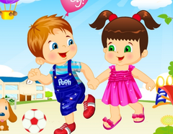
Описание материала: Материал подготовлен для детей среднего дошкольного возраста о дружбе и доброте, будет полезен воспитателям, педагогам дополнительного образования, музыкальным руководителям.
Цель: формирование у детей представлений о дружеских взаимоотношениях, доброте, создание положительного эмоционального настроя у детей.
Задачи:
- обогащать новыми знаниями и умениями бесконфликтного общения;
- развивать навыки общения, дружеские отношения между детьми, умения договариваться и приходить на помощь, позитивное социальное поведение;
- воспитывать нравственные основы личности ребёнка в процессе формирования представлений о дружбе; - воспитывать справедливое отношение друг другу, доброжелательное отношение к сверстникам и взрослым.
Предварительная работа:
- беседа с детьми о доброте, дружбе, об отношении к родным, близким, друг к другу;
- чтение художественной литературы о доброте и дружбе, заучивание стихов, пословиц, пальчиковых игр по теме; - рассматривание иллюстраций к сказкам и рассказам о добре и зле, о дружбе; - проведение дидактических и подвижных игр.
Ход досуга:
В зал входят дети под песню «Дружба» (Дружба крепкая, не сломается, не расклеится от дождей и вьюг).Становятся полукругом, лицом к гостям.
Ведущий: Добрый день наши дорогие мамы, папы, бабушки! Вот и незаметно пролетело лето, наступила осень. Начался новый учебный год. Я желаю Вам, чтобы новый учебный год был ярким и насыщенным, интересным и запоминающимся, добрым и дружным. Вот сегодня у нас пройдет необычный праздник - доброты и дружбы. «Доброта и дружба» - понятия удивительные. Они сближают, избавляют от одиночества. Приносят людям радость, и взамен не требует награды.
1 ребёнок:
Солнце скрылось за домами,
Покидаем детский сад.
Я рассказываю маме
Про себя и про ребят.
2 ребёнок:
Как мы хором песни пели,
Как играли в чехарду,
Что мы пили, что мы ели,
Что читали в детсаду.
3 ребёнок:
Я рассказываю честно
И подробно обо всем.
Знаю, маме интересно
Знать о том, как мы живем.
4 ребёнок: У меня теперь есть Друг,
Преданный и верный.
Без него я как без рук,
Если откровенно.
5 ребёнок: Как начну конфеты есть,
У меня друзей не счесть.
А закончились конфеты,
И друзей в помине нету.
6 ребёнок: За конфету каждый друг,
Так и рвет ее из рук.
Ну зачем мне дружба эта?
Я и сам люблю конфеты.
7 ребёнок: Дождик капли лил поштучно,
Под дождём мне было скучно.
Мне бы другом, кто бы стал?
Я грустить бы перестал.
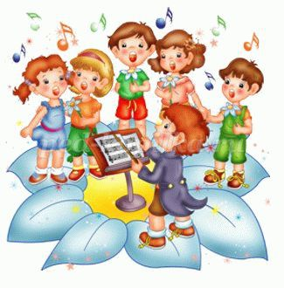
«Песенка друзей».
музыка В. Герчик слова Я. Акима
1.Всем советуем дружить,
Ссориться не смейте!
Без друзей нам не прожить
Ни за что на свете!
Припев:
Ни за что, ни за что,
Ни за что на свете!
Ни за что, ни за что,
Ни за что на свете!
2.Не бросай друзей своих,
Будь за них в ответе.
Не давай в обиду их
Никому на свете!
Припев:
Никому, никому,
Никому на свете!
Никому, никому,
Никому на свете!
8 ребенок: Подружки и товарищи,
Мы весело живём,
Друг друга очень любим мы,
В обиду не даём!
9 ребенок:
Мы дружные ребята,
Не ссоримся совсем,
Мы дружные ребята,
Скажите это всем!
10 ребенок:
Мы поссорились с подругой,
И уселись по углам,
Очень скучно друг без друга,
Помириться нужно нам.
11 ребенок:
Я пойду и помирюсь,
Дам ей мишку, извинюсь
Дам ей куклу, дам трамвай,
И скажу: «Играть давай!»
Ведущий: Ребята, какими же должны быть настоящие друзья? (ответы детей) Сейчас мы это проверим. Я буду задавать вопросы, а вы отвечаете «да-да-да» или «нет-нет-нет».
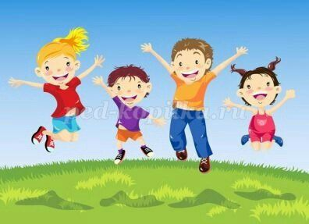
Игра «Да-да-да, нет-нет-нет».
Будем крепко мы дружить? (да-да-да)
Нашей дружбой дорожить? (да-да-да)
Мы научимся играть? (да-да-да)
Другу будем помогать? (да-да-да)
Друга нужно разозлить? (нет-нет-нет)
А улыбку подарить? (да-да-да)
Друга стоит обижать? (нет-нет-нет)
Чай с друзьями будем пить? (да-да-да)
Будем крепко мы дружить? (да-да да).
Ведущий: Ребята, а с чего начинается дружба? (с улыбки). Если друг улыбнется тебе,
Ты тоже ему улыбнись.
Если друг поклонится тебе,
Ты тоже ему поклонись.
Если друг поделился с тобой,
Ты тоже с ним поделись.
А потом крепко-накрепко
Ты с ним обнимись.

Игра «Подари улыбку».
Дети стоят в кругу, ведущий идет внутри круга со словами:
По дорожке я иду и улыбку всем дарю.
Останавливается перед одним ребенком и улыбается.
Улыбнись и ты скорей, вместе будет веселей.
Берутся за руки меняются местами и т.д..
В конце ведущий выходит в круг.
По дорожке я иду, и улыбку всем мамам, папам дарю.
Мамы, папы улыбнитесь скорей!
Вместе будет веселей!
Посмотрите дети, мамы и папы улыбнулись, и у них сменилось настроение!
Ведущий:
Оглянись – друзья вокруг:
Ты – мой друг, и я – твой друг.
Даже если в лес пойдем –
Мы и там друзей найдем.

Сценка «Но зато друзья кругом».
Ведущий:
Вот – сучок, и вот – сучок,
Между ними паучок.
Разместился на рябинке
Дом его из паутинки.
Вдруг услышал паучок:
Лягушка:
Я плету себе сачок!
Дай, пожалуйста, лягушке
Паутинки пол катушки!
Еж:
И ежу не откажи!
Если друг, то у дружи!
Отпусти мне паутинку –
Я сплету себе корзинку!
Сова:
Не забудь и про сову,
Я ведь рядышком живу!
Дай мне нитку, паучок,
Смастерю я гамачок!
Цапля:
И для цапли опусти,
Сети нужно мне сплести!
Будут сети – будет рыба.
Я скажу тебе спасибо!
Паук:
Очень быстро на рябинке,
Опустел паучий дом:
Нету больше паутинки,
Но зато друзья кругом!
Все вместе водят хоровод.
Ведущий: Вот видите ребята, в лесу живут дружные зверята! А теперь проверим, как вы живете.

Игра "Как живешь?"
Дети и родители отвечают на вопрос, и говорят: «Вот так!» движениями показывают, то о чем говорится в тексте.
Как живешь? – Вот так! (выставляют большой палец вперед) – родители.
Как идешь? – Вот так! (идут на месте)- дети.
Как плывешь? – Вот так! (имитируют плавание) – родители.
Как бежишь? – Вот так! (бег на месте) – дети.
Как грустишь? – Вот так! (грустят) – родители. А шалишь? – Вот так! (кривляются) – дети.
А грозишь? – Вот так! (грозят друг другу пальчиком)- родители.
Игра повторяется 3 раза, каждый раз темп становится быстрее.
Ребенок:
Дружит с солнцем ветерок,
А роса – с травою.
Дружит с бабочкой цветок.
Дружим мы с тобою.
Ребенок:
Все с друзьями пополам,
Поделить мы рады.
Только ссориться друзьям,
Никогда не надо!
Ребенок:
Ярче солнечных лучей,
Дружба в целом свете.
Ведь с друзьями веселей,
На любой планете.

Ведущий: И так, дружба – это когда люди хотят быть вместе, когда вместе играют и не ссорятся. Друзья – это люди, с которыми нам интересно и комфортно. Сейчас мы это проверим, какие пословицы родители знают о дружбе. Я начну, а вы кончайте дружно хором отвечайте.
Дружба - великая ...(сила).
Дружба крепка не лестью, а правдой и ...(честью).
Врагу не кланяйся, для друга жизни ...(не жалей).
Друзья познаются в ...(беде).
Друга на деньги не ... (купишь).
Не в службу, а в ...(дружбу).
Дерево держится корнями, а человек ...(друзьями).
Нет друга - ищи, нашёл ...(береги).
Не имей сто рублей, а имей сто ...(друзей).
Сам пропадай, а товарища ...(выручай).
Ведущий:
Мы немного отдохнули, а теперь прошу друзья за работу нам пора.
Потихоньку посидим
И цветочек дружбы смастерим
Лепесточек ты возьми
Слово доброе ты напиши
И к середке прикрепи.
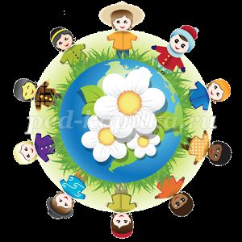
Дети подходят к родителям, берут лепесточки, пишут доброе слово, приклеивают его к серединке. В середине цветка написано: "Вот теперь мы все друзья, вместе дружная семья".
Ведущий:
Должны все мамы и дети в согласии жить,
Друг друга любить и дружить.
Приглашаю весь народ на веселый хоровод!
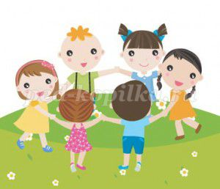
Танец «Дружбы» (Барбарики)
Ведущий:
Спасибо всем, что к нам пришли.
Побыли вместе с нами.
И мы вам дружно говорим:
«Спасибо! До свидания!»

